Здравствуйте, начинающие художники!
Наш дистанционный урок я начну с вопроса. Ребята, подумайте, где можно увидеть цветы, которые никогда не вянут, осенние деревья, с которых никогда не опадает листва, фрукты, которые невозможно съесть, людей, которые застыли в своем движении?
Правильно! На выставке, в музеях, на картинах и живописных полотнах.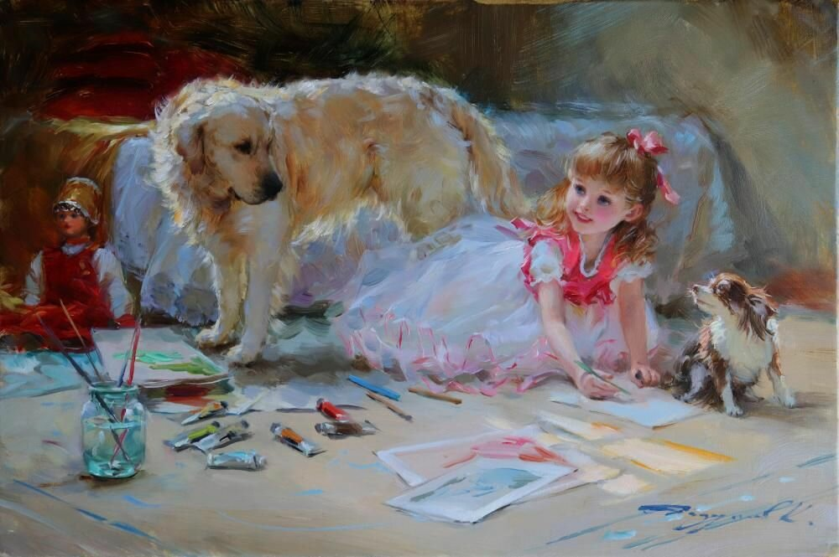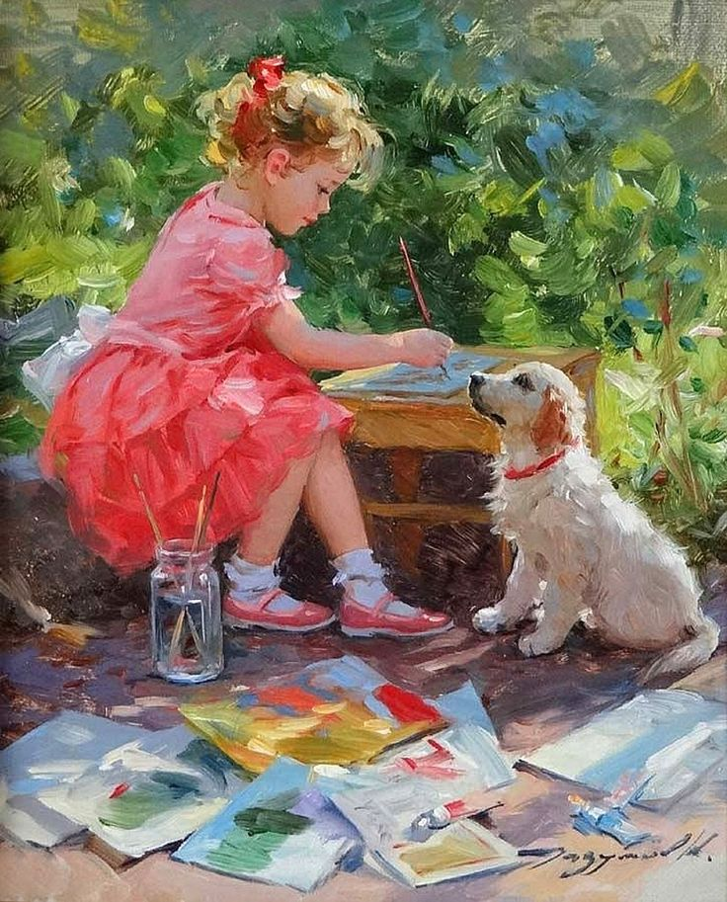
Картины художника К.Разумова

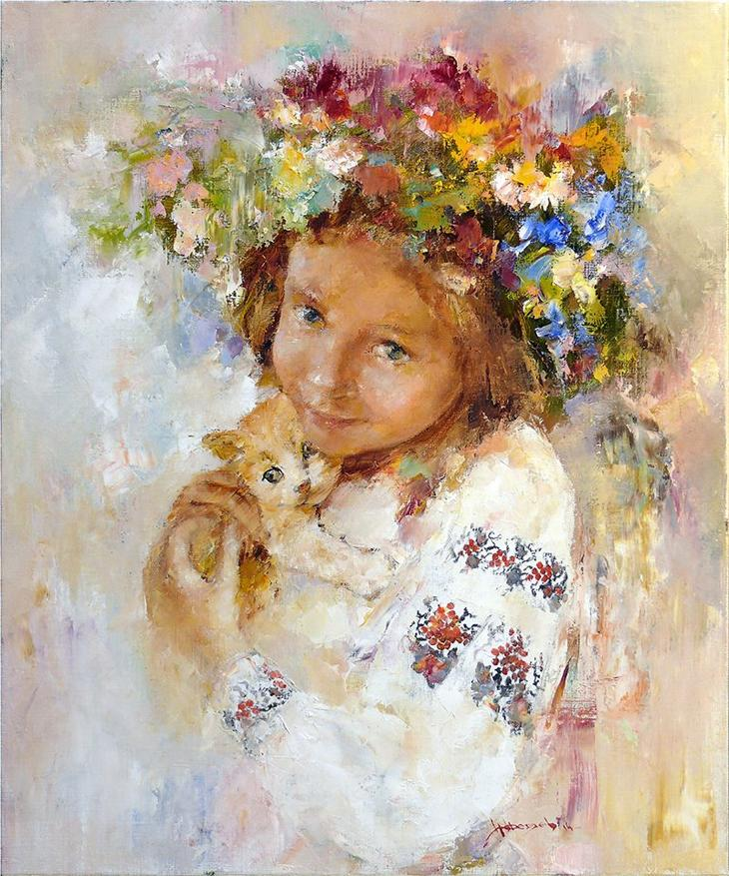
Картина художника Н.Федяева
Живопись помогает нам увидеть мир зоркими глазами художников. И от этого наши глаза становятся тоже зорче. Свою творческую мысль в живописи художник выражает через цвет. Поэтому напоминаю , что в живописи главное выразительное средство – ЦВЕТ.
Перечислите цвета, которые вам нравятся?
Какое настроение вызывает у вас желтый цвет?

С чем ассоциируется красный цвет?
Цвет – это настоящий феномен, который изучается с разных позиций. Художник через цвет выражает художественный образ, идею, настроение в картине, используя все характеристики цвета. Более детально о цвете поговорим позже.
Стоит повторить, что такое живопись! Для этого ознакомьтесь с презентацией, где отображена история этого вида искусства. После чего ответьте, пожалуйста, устно на вопросы:
- Когда появилась живопись?
- Какие жанры живописи перечислены в презентации?
- Какая известная картина запечатлена на 12 слайде? Кто автор легендарного холста?
- Что является главным выразительным средством в живописи?
- Какие виды искусств вам еще известны?
Практическая творческая работа. Нарисовать рисунок на свободную тему. Это может быть пейзаж, натюрморт, портрет и т.д. На электронную почту olgarshaluisyan@yandex.ru или ватсап 89022579991 отправьте, пожалуйста, фото вашей работы. Можно сфотографировать и отправить фото рисунка, который вы не так давно нарисовали, и он вам очень нравится. Подпишите имя и фамилию.

Спасибо за работу и старания!

